Milé maminky, nabízíme vám modlitbu, kterou se můžete modlit za své počaté miminko.

<BR  
  
**MODLITBA ŽENY V POŽEHNANÉM STAVU**  
  
Všemohoucí Bože, kdysi jsi připravil tělo i duši nejsvětější Panny Marie za důstojný příbytek pro svého Syna. Nyní jsi požehnal také mé tělo a učinil jsi je nástrojem své tvůrčí síly. Plna vděčné radosti dávám se zcela do Tvé služby. Také dítě, které jsi mi dal, Ti cele zasvěcuji. Ochraňuj a opatruj tento klíčící život a dej, ať se toto dítě šťastně narodí a stane se ve svatém křtu Tvým dítětem. Chraň mé dítě v celém jeho dalším životě, ať kráčí věrně cestami Tvých přikázání a ať dosáhne věčného života v nebesích.  
  
Dobrotivý Bože, tento klíčící život jsi však svěřil mé ochraně a mé zodpovědnosti. Prosím Tě proto, dej mi zdraví těla i duše, dej mi dobrotu srdce a čistou mysl, abych svému dítěti nepředala špatné náklonnosti, nýbrž abych mu dala do života jen dobré povahové vlastnosti.

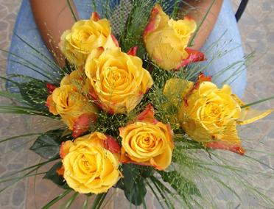

Nebeská Matko, pomáhej mi, abych v těchto měsících měla ve svém srdci hodně čisté radosti, a abych směla tuto radost šířit kolem sebe. Z lásky k Bohu a z lásky ke svému dítěti nechci propadnout malomyslnosti, i kdyby snad v příštích dnech nebo ve chvíli porodu se mi dítě stalo příliš těžkým břemenem. Kéž mi v této době, Matko Boží, dodají síly vzpomínky na Tvé bolesti a na utrpení Tvého Syna.  
  
Též vás, svatí andělé strážní, prosím o ochranu a pomoc. Veďte mne, manžela i naše dítě tímto životem tak, abychom jej prožili podle vůle Boží a buďte našimi přímluvci u Božího trůnu.  
  
Požehnání všemohoucího Boha Otce i Syna i Ducha svatého sestup na mne, na mého manžela i na mé dítě. Amen!  
  
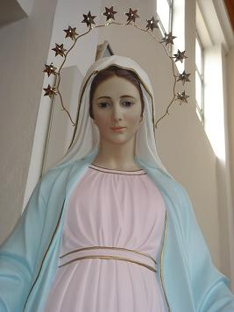Ó Maria, bez hříchu prvotního počatá, oroduj za nás! S božským Dítkem, Máti, + rač nám požehnání dáti.